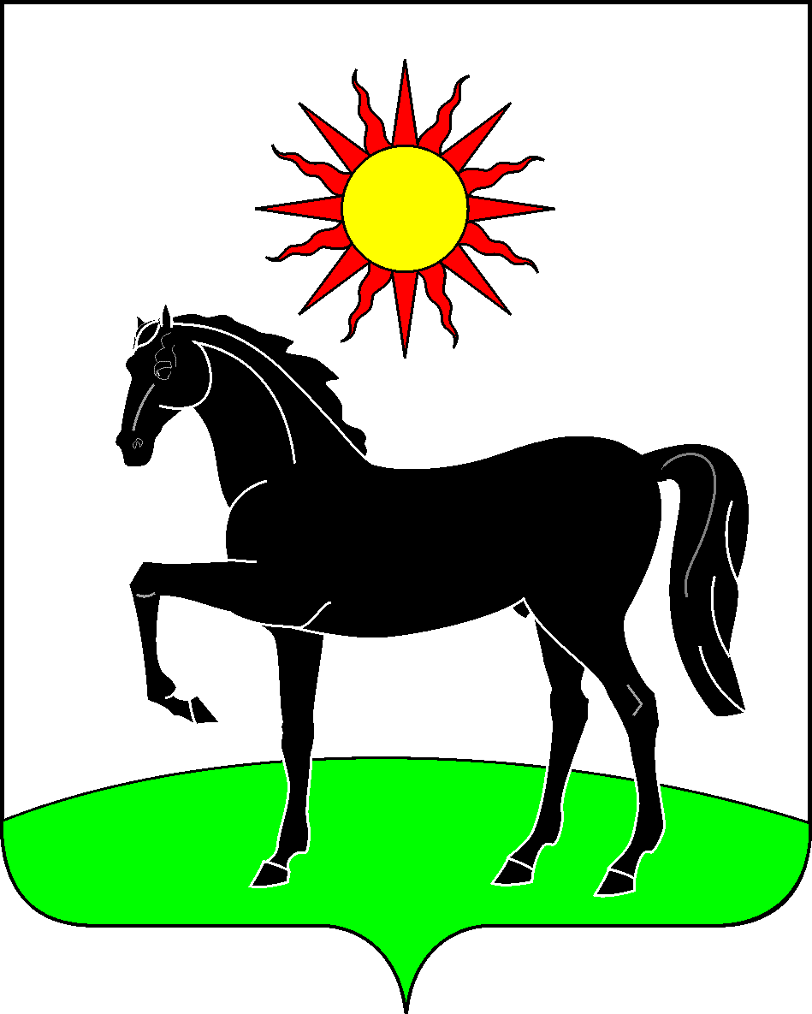

Ростовская область
Администрация Целинского района

ПОСТАНОВЛЕНИЕ

27.12.2024 № 1211 п. Целина

О внесении изменений в постановление
Администрации Целинского района
от 23.08.2024 № 689

Во исполнение Федерального закона от 06.10.2003 №131-ФЗ «Об общих принципах организации местного самоуправления в Российской Федерации», ст.37, ч.7 ст.79 Федерального закона от 29.12.2012 № 273-ФЗ «Об образовании в Российской Федерации», Областного закона от 22.10.2004 №165-ЗС «О социальной поддержке детства в Ростовской области», п.2 постановления Правительства Ростовской области от 30.05.2018 №365 «Об утверждении Порядка обеспечения питанием обучающихся за счет средств областного бюджета», в целях создания условий, способствующих охране и укреплению здоровья обучающихся общеобразовательных учреждений Целинского района

ПОСТАНОВЛЯЮ:

1. Внести в постановление Администрации Целинского района от 23.08.2024 № 689 «О порядке организации питания обучающихся муниципальных бюджетных общеобразовательных учреждений Целинского района» следующие изменения:
1.1. В приложении к постановлению:
1.1.1 Пункт 4.5. изложить в следующей редакции: «4.5. Организация питания в муниципальном бюджетном общеобразовательном учреждении Целинского района включает в себя обеспечение обучающихся здоровым питанием с учетом санитарно-эпидемиологических правил и норм СанПиН 2.3/2.4.3590-20 «Санитарно-эпидемиологические требования к организации общественного питания населения», в соответствии с примерным двухнедельным меню для обучающихся общеобразовательных учреждений Целинского района. Стоимость питания льготных категорий учащихся за счет средств местного бюджета составляет:
- горячий обед для учащихся 1-4 классов с ограниченными возможностями здоровья, инвалидов – 97,00 рублей;
- горячий завтрак для учащихся 5-11 классов – 78,78 рублей;
- горячий завтрак и обед для учащихся 5-11 классов с ограниченными возможностями здоровья, инвалидов – 199,78 рублей.».
2. Постановление вступает в силу со дня его официального опубликования и распространяется на правоотношения, возникшие с 09 января 2025 года.
3. Контроль за выполнением постановления возложить на заместителя главы Администрации Целинского района Хорошилову М.К.

Глава Администрации
Целинского района О.К. Косенко
Управляющий делами И.А. Текучева

Проект вносит
Отдел образования
Администрации
Целинского района

